I
Câte ceva despre Spaţiul
Carpato-Dunăreano-Pontic
O formă perfectă… Dacă priveşti o reprezentare cartografică simplificată a pământului românesc, cu uşurinţă poţi face câteva constatări esenţiale.
Ce este esenţial în simplitatea şi rotunjimea lui decât oul mitic al lui Brâncuşi? Pentru că aceasta este forma acestui pământ.
Din miezul lui, adică din lanţul inelar al Carpaţilor pornesc radiar toate cursurile sale mari de apă. Şi toate au un colector unic, fluviul Dunărea, care încinge pe la sud acest spaţiu, pentru a-i vărsa apele în Marea Neagră (figura 1).
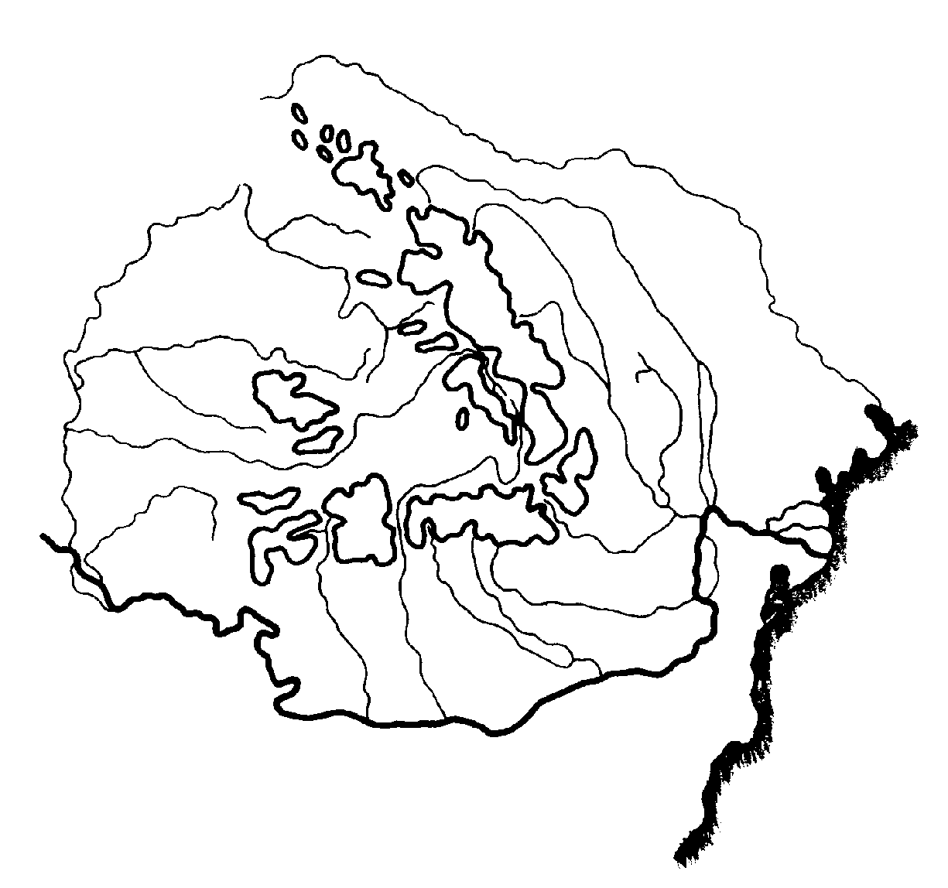
Fig. 1. Reprezentarea schematică a Spaţiului Carpato-Dunăreano-Pontic.
Toate elementele fiziografice esenţiale: orografia, clima, hidrologia, vegetaţia naturală, tipul de sol sunt dispuse concentric şi zonate în trepte de mărime sau de calitate în jurul acestui castel de ape, format de Carpaţii României. Pe numai câteva zeci de kilometri, de jur-împrejur, se coboară de pe golurile alpine ale regiunii montane, cu precipitaţii depăşind 1000 mm anual şi cu soluri scheletice, până la stepa uscată cu cernoziomuri, după ce s-a trecut prin pădurile de conifere la cele de fag şi de stejar.
Acest Spaţiu Carpato-Dunăreano-Pontic apare ca un uriaş organism rotund, de o mare varietate de bogăţie, într-o alcătuire unică.
Îşi are oare pereche în lume?
…dar nu a fost dintotdeauna astfel. La finele Erei Terţiare şi începutul celei actuale (Cuaternar), în urmă cu 1,85 milioane de ani, Carpaţii răsăreau din apele salmastre ale unei mări ce umplea atât depresiunea dintre Carpaţii Meridionali şi Balcani, Depresiunea Getică, dar şi pe cea Panonică, ce trimitea un fel de golf în interiorul lanţului carpatic. Cu începutul Cuaternarului, care înseamnă pentru acest spaţiu începutul unei succesiuni de glaciaţii şi interglaciaţii (Pleistocenul) şi totodată apariţia omului (Paleoliticul), marea din Depresiunea Getică începe a se retrage către răsărit, către actuala cuvetă a Mării Negre.
Dintr-un fost golf al acestei mări, aflat la legătura dintre cele două lanţuri muntoase – Carpaţii şi Balcanii – şi care corespunde azi cu Defileul Porţilor de Fier, porneşte către răsărit, pe urma mării ce se retrăgea, un curs de apă. La început modest, firav, lua amploare în înaintarea sa şi primea apele râurilor ce coborau de o parte şi de alta, din Carpaţi şi Balcani.
Acest colector de pe fundul Depresiunii Getice era viitorul curs al Dunării Inferioare, care, prin eroziunea regresivă, reuşeşte la un moment dat să străpungă muntele din care izvorâse şi să capteze astfel apele marelui lac panonic, pentru ca, prin cursul său dintr-o dată amplificat, să-l dreneze treptat. Pe măsura golirii acestui lac, se retrag şi apele din interiorul lanţului carpatic, unde se formează cursuri de ape căutând apusul, ca şi cele de pe versantul vestic al Carpaţilor Apuseni.
Pe măsura golirii lacului panonic, se conturează în urma lui cursul superior de azi al Dunării, care se va racorda în final, în Defileu, cursului Dunării Inferioare.
În timp ce fundul marii Depresiuni Carpato-Balcanice, Depresiunea Getică, se colmata cu pietrişurile şi nisipurile rostogolite de apele coborând din munţi, pe interfluviile de câmpie ce răsăreau treptat de sub ape, se depunea loessul spulberat eolian din albiile acestor ape. Această depunere se realiza în perioadele reci, cu luncile uscate, când pe Carpaţi se formau gheţari, iar câmpia era acoperită cu o vegetaţie ierboasă xerofită. În perioadele interglaciare loessul se solifica sub acţiunea ploilor şi căldurii, dând solurile fosile ce se recunosc astăzi ca nişte orizonturi roşietice în masa gălbuie a depozitului loessoid.
Omul Paleolitic, disputându-şi peşterile montane cu ursul de peşteră, trăind din cules, pescuit, vânătoare, coboară şi el din munte în urmărirea acestor îndeletniciri, de-a lungul afluenţilor Dunării. Reprezentările rupestre, pictate sau incizate din Defileul Dunării şi nordul Olteniei, arată, alături de silueta omului şi de cercul solar, reprezentări ale bradului şi ale animalelor vânate, toate cu caracter magico-religios, desigur.
Pe cursul Dunării Inferioare, cele opt terase ale sale marchează opt faze glaciare manifestate în Carpaţi în cele patru mari glaciaţii: Günz, Mindel, Riss şi Würm (numai glaciaţia Würm, cea mai intensă, are trei astfel de faze). În felul acesta, coborând de la a VIII-a terasă, ce începe la ieşirea din Defileu, cea mai înaltă şi mai veche, până la întâia în Câmpia Brăilei, cea mai joasă şi mai tânără, aceste terase pot fi datate cu o destul de bună aproximaţie.
De-a lungul Cuaternarului, lăţimea fluviului a scăzut treptat, distanţa dintre frunţile-perechi ale teraselor fluviale dispuse în trepte s-a redus, de la o terasă mai veche (şi mai înaltă) la una mai nouă (şi mai joasă).
Cauza: atât reducerea continuă a alimentării din marele lac Panonic, deci o reducere a debitului fluviului, cât şi creşterea pantei acestuia, deci o creştere a vitezei de scurgere, prin coborârea nivelului de bază al mării colectoare. Ambele cauze au putut acţiona simultan.
Coborârea nivelului de bază se datora retragerii continue spre răsărit a marelui lac Getic dintre Carpaţi şi Balcani, dar, cel puţin pentru ultimele faze glaciare, şi creşterii intensităţii lor; faza Würm₃ coborând nivelul Mării Negre cu peste două sute de metri faţă de actual.
Delta este o formaţiune hidrografică destul de recentă, în raport cu vârsta Dunării Inferioare, care are vârsta Cuaternarului. Delta are doar vârsta Holocenului, de numai 10 000–12 000 ani durată.
La începutul actualei interglaciaţii – Holocenul, pe locul Deltei actuale, se afla un golf prelung al Mării Negre, începând cam din zona Ceatalului Izmail–Tulcea. Din apele acestui golf nu răsăreau decât, ca nişte insule acoperite cu loess, unii martori de eroziune de origine continentală, care acum formează fundamentul grindurilor Stipoc, Chilia şi Caraorman. Prin aluvionare cu ceea ce aducea Dunărea, se consolidează grindul Caraorman şi se formează în continuare, spre nord, pe linia contactului cu marea, şi cu concursul curentului litoral nord-sud, grindurile Letea şi Jibrieni.
Sunt grinduri transversale pe cursul fluviului, favorizând astfel, în spatele lor, colmatarea acelui golf originar. În antichitate se numără de către corăbierii greci de dinaintea erei noastre şase braţe cu şase guri ale fluviului, pe atunci mai puţin stabile şi precizate; în evul mediu tot şase dar altfel dispuse, iar în zilele noastre trei braţe bine consolidate, într-o oarecare măsură şi cu concursul hidrotehnicienilor moderni (precum tăierea Marelui M de pe Braţul Sulina şi a marii bucle de la Murighiol, pe Braţul Sf. Gheorghe, mai de curând).
Importanţa lor ca debit şi pentru navigaţie a oscilat chiar în timpurile istorice. În antichitatea greco-romană mai activ era braţul sudi-Hieron, în zilele noastre este cel nordic – Chilia, care are debitul cel mai mare, cu observaţia că totuşi, în prezent, suntem la începutul unei schimbări, în sensul creşterii treptate a debitului pe braţul sudic (Sf. Gheorghe), în detrimentul celui nordic.
În acest teritoriu al deltei, foarte tânăr, au loc şi cele mai spectaculoase schimbări în hidronimie, înregistrate de istorie. În antichitatea greco-romană, numele celor şase guri, de la nord la sud, erau: Psilon Thiagola stoma, Boreion stoma, Pseudo stoma, Kalon stoma (Sulina de azi), Naracum stoma, Hieron stoma (Sf. Gheorghe, astăzi).
Tot în Deltă s-a trecut de la Peuce (gr. Insula Pinilor) la Karaorman (turc. Pădurea Neagră), probabil o traducere, pornindu-se de la culoarea întunecată a unei păduri de pini. De observat că astăzi, pe acest grind acoperit de nisipuri mobile, pinul a fost înlocuit cu stejarul, datorită schimbărilor climatice din ultimele două milenii.
Schimbări semnificative au loc şi pe linia litoralului, măsurabile chiar cu ajutorul reperelor arheologice. Astfel, transgresiunea în curs, combinată cu o mişcare de pendulare a Dobrogei, face ca astăzi vestigiile greco-romane din sud, de la Kallatis (Mangalia), să se afle cu 5–6 m mai jos; la Tomis (Constanţa), cu 4–4,5 m, iar la Histria, în nord, cu 2–2,5 m. În ansamblu, se estimează că această transgresiune, care este în curs de desfăşurare, a atins în ultimele 18 secole valoarea de 4–4,5 m în Marea Neagră.
Combinată în ultimul secol cu reducerea capacităţii de aluvionare a Dunării (construirea de baraje cu lacuri de retenţie, lucrări şi măsuri de combatere a eroziunii solului în bazinul Dunării) are un efect eroziv asupra litoralului românesc, cu o evidentă periclitare a plajelor turistice. Iar marele grind litoral deltaic de la nord de gura Sf. Gheorghe, Grindul Sărăturile, este în curs de erodare şi dispariţie.
Schimbări de amploare geologică au avut loc şi în nord-estul Câmpiei Române, într-un proces ce a determinat abaterea către est şi nord a unor cursuri de apă, pe urma scufundării seismice a colţului acestei câmpii de-a lungul unei falii Vrancea–Deltă. Ceea ce face ca lunca Siret – Râmnicu Sărat – Buzău, care atinge lăţimi chiar mai mari decât Lunca Dunării, să devină zona cea mai joasă a Câmpiei Române, şi centrul unei aşa-numite „pieţe de adunare a apelor”.
Pe urma acestui proces, Ialomiţa – care curgea de la Fierbinţi spre sud, prin Valea Colceag, pe Valea Mostiştei, a luat cursul actual spre est, Buzăul şi-a părăsit vechea albie de pe actualul curs vest-est al Călmăţuiului, ce se varsă în Dunăre, pentru a apuca spre nord-est, către Siret, pe cursul Râmnicului Sărat; pentru ca acesta să-şi părăsească vechea albie prin Balta Albă, pentru a lua un curs spre nord şi a se vărsa şi el în Siret. Şi, în fine, Siretul însuşi ia cursul vechi al Bârladului, ce se vărsa mai la nord – direct în Dunăre, transformându-l într-un afluent al său.
Şi unele schimbări. Am arătat – în mare – evoluţia geologică, de durată şi amploare, a hidrografiei spaţiului Carpato-dunăreano-pontic şi am văzut, cu aplicaţie la litoral, că se poate vorbi şi de o microevoluţie, recentă, de vârstă istorică. Are şi aceasta o oarecare semnificaţie pentru viaţa celor implicaţi, sub aspectul locuirii, comunicaţiilor şi comerţului, mai ales oferind şi informaţii preţioase în domeniul hidronimiei, aşa cum am văzut mai sus, concret, în cazul Dunării.
Se pot menţiona astfel variaţiile hidrografice în zona de vărsare a principalilor afluenţi ai Dunării, din cursul său inferior.
Începând cu Jiul, se observă în apropierea vărsării sale o lărgire a luncii şi existenţa a două cursuri paralele. În prezent, la răsărit de cursul principal al râului, de la Sadova în jos, pe sub malul înalt de nisipuri, curge Jieţul – vechi curs părăsit prin înnisiparea gurii sale de vărsare, care se activează la apele mari ce umplu lunca.
Un astfel de curs paralel în zona de vărsare a Oltului, pe sub malul înalt din stânga sa, este cunoscut sub numele de Siul.
Vedea prezintă un foarte lung curs paralel cu Dunărea, către răsărit, în lunca comună. Iar Ialomiţa şi-a măturat pur şi simplu zona de vărsare prin oscilaţii periodice ale gurii sale, distrugând astfel vestigiile unui important oraş-port medieval, cu biserici, hanuri şi o cetăţuie la malul Dunării, Oraşul de Floci.
Sunt foarte edificatoare pentru reconstituirea istorică a acestor schimbări în primul rând hărţile militare austriece ale lui Schwantz (din 1723) şi Specht (din 1790–1791), dar şi hărţi mai recente.
O astfel de schimbare oscilantă la gura Prutului a format marele Cot al Pisicii, implicat, după cum se pare, în dispariţia unui alt important oraş-port medieval, Vicina, ce a cunoscut o înflorire deosebită la mijlocul secolului XIV, prin negustorii-corăbieri genovezi.
O schimbare de dată istorică este şi trecerea Neajlovului de pe cursul Ilfovăţului, pe actualul său curs. Dovadă sunt vestigiile arheologice neolitice şi antice (geto-dace) de pe Ilfovăţ, în apropiere de Ogrezeni.
Numeroase schimbări hidrografice naturale, unele fiind ajutate şi de mâna omului, se constată în zona oraşului Bucureşti, între cursurile Argeşului şi Dâmboviţei. Informaţii edificatoare pot furniza cu privire la acest aspect hărţile Stolnicului Cantacuzino din 1700, ale austriacului Specht din 1790–1791 şi grecului Rigas Velestinly din 1797, explicând modificări în cursurile şi conexiunile Sabarului, Ciorogârlei, Răstoacei, Cacovei şi Colentinei.
Prin intervenţia omului şi trecute în hidronimia minoră avem numeroase denumiri „Răstoace”, „Săpate”, „Şanţuri”, „Iazuri” şi „Ierugi”.
Cea mai veche, cu o funcţionare neîntreruptă de două milenii, este Ieruga Odovajniţei, o derivare gravitaţională din Râul Mare al Ţării Haţegului, la Clopotiva, la ieşirea acestui râu din munte, către şi prin teritoriul agricol din Ulpia Traiana Sarmisegetuza, numit Câmpul Mare. Din timpul Împăratului Hadrian, s-a găsit piatra cu inscripţia inaugurală. Odovajniţa este traducerea slavă a Râului Mare (Vodovajniţa = Apă Mare).
Din evul mediu, dar dificil de datat cu exactitate, cu o amplificare lentă dar continuă de-a lungul timpului, uneori şi cu concursul imigranţilor bulgari, meşteri în cultura zarzavaturilor, sunt aşa-numitele „Iazuri ale Morilor” din regiunea colinară a Carpaţilor Meridionali şi Orientali. Servind iniţial pentru acţionarea morilor şi altor instalaţii hidraulice de industrie casnică tradiţională, din zona unor importante oraşe-târguri comerciale, ele s-au convertit treptat în surse gravitaţionale de apă pentru irigaţii, pe conurile de dejecţie ale unor râuri cu origine montană, la trecerea din regiunea colinară în cea de câmpie.
Se pot menţiona astfel, în ordine, Iazul Morilor – Târgovişte, derivat din Ialomiţa, complexul de canale de pe Prahova, între care şi Leaotul, din zona Târgşor – Ploieşti, complexul de iazuri al oraşului Buzău şi complexul de iazuri de mori al Putnei, în zona oraşului Focşani, completat şi cu un Canal Szurza din 1847, în scop edilitar.
Tot un canal de mori, dar construit iniţial, între 1834–1846, pentru a primi apele Crişului Alb în curs de amenajare prin tăierea coturilor sale din regiunea de câmpie, este Iazul Morilor Crişul Alb, lung de aproape 85 km.
O lucrare hidrotehnică ingenioasă, funcţionând fără greş de peste două secole, este conexiunea Timiş – Bega, realizată între 1758–1760, de către inginerul olandez Framaut, pentru regimul habsburgic.
Tot din secolul XVIII datează iniţierea unor mari lucrări de asanare a unor vaste zone mlăştinoase din Banat, în complexul de bazine hidrografice Bârzava – Timiş – Bega. Ne-au rămas consemnări interesante şi în cronica lui Griselini, din 1780. Acelaşi gen de lucrări de asanare a unor mlaştini, cum au fost cele ale Ecedului, s-au efectuat la începutul secolului al XIX-lea pe afluenţii cursului superior al Tisei din Crişana.
Databil de prin anul 1790 este sistemul de canale datorat lui Alexandru Ipsilanti, unind Dâmboviţa cu Argeşul, pentru a apăra Bucureştiul de inundaţii.
Între lucrările recente, după al doilea război mondial, se pot menţiona ca fiind mai importante următoarele: Canalul Colector din Câmpia Vestică, ce uneşte Crişurile printr-un traseu paralel cu graniţa, pentru atenuarea viiturilor; derivaţia montană Vâlsan–Argeş, pentru transfer de debite; derivaţia de câmpie Ialomiţa–Mostiştea, cu priză la Dridu, pentru suplimentarea marelui şi complexului sistem de irigaţii, hidroenergie şi navigaţie al Mostiştei.
Printre lucrările hidrotehnice, care modifică regimul hidrologic al cursurilor de apă în mod substanţial şi creează noi individualităţi hidrografice în peisajul României, sunt marile acumulări de apă montane (Bicaz pe Bistriţa, Vidra pe Lotru, Vidraru pe Argeş) etc. sau dunărene (Porţile de Fier I şi II), realizate tot după cel de al doilea război mondial.
Trebuie să amintim că în cadrul activităţii Comisiei Europene a Dunării, în secolul trecut s-a produs tăierea „Marele M” de pe braţul Sulina, iar recent tăierea marei bucle de la Murighiol, pe braţul Sf. Gheorghe, care contribuie, ca efect secundar, la amplificarea debitului.
La încheierea acestui capitol introductiv, este de menţionat studiul lui Marin Popescu-Spineni, în care se identifică o lungă listă de izvoare cartografice, istorice şi geografice, privind hidrografia şi hidrologia Spaţiului Carpato-Dunăreano-Pontic.

Botzan M., Cursul şi terasele Dunării Inferioare (probleme de origine şi datare), Hidrotehnica, 11, Bucureşti, 1987.
Botzan M., Originea şi evoluţia Deltei Dunării, Hidrotehnica, 12, Bucureşti, 1987.
Vâlsan G., Câmpia Română¸ Socec, Bucureşti, 1915.
Schwantz F., Tabula Valahiae Cis-Alutanae, 1723 (BAR D. V. 35); Specht (Obristen), Militarische Carte, 1790–1791 (BAR D. XXVII. 6); Harta Ţerii Româneşti, Bucureşti, 1861 (BAR H. II).
Botzan M., Pour localiser Vicina: histoire et milieu géographique, «Revue des études sud-est européennes», t. XXX, 1992, 1–2, Bucureşti (61).
Botzan M., Apele şi viaţa poporului român, Edit. Ceres, Bucureşti, 1984.
Botzan M., Începuturile hidrotehnicii pe teritoriul României, Edit. Tehnică, Bucureşti, 1989.
Griselini Fr., Istoria Banatului Timişan, Bucureşti, 1926.
Kolosváry E., Les travaux de régularisation et d’endiguement en Hongrie, Budapest, 1900.
Popescu-Spineni M., România în izv. geogr. şi cartografice, Bucureşti, 1978.

